2016 Mayıs ayında kurulan şirket sayısında bir önceki aya göre %7,52 azalış oldu.
- Kurulan şirket sayısında bir önceki aya göre %7,52, kooperatif sayısında %3,95 ve gerçek kişi ticari işletme sayısında %11,87 azalış olmuştur.
- Kapanan şirket sayısı bir önceki aya göre %18,15 ve kapanan gerçek kişi ticari işletme sayısı %11,78 azalırken, kapanan kooperatif sayısı %2,70 artmıştır
Kapanan şirket sayısında geçen yılın aynı ayına göre %19,07 azalış oldu.
- 2016 yılı Mayıs ayında, 2015 yılı Mayıs ayına göre kurulan şirket sayısında %3,76, kurulan kooperatif sayısında %5,19 ve kurulan gerçek kişi ticari işletme sayısında ise %10,05 azalma olmuştur.
- 2016 yılı Mayıs ayında kapanan şirket sayısı, 2015 yılının aynı ayına göre %19,07, kapanan kooperatif sayısı %13,64 ve kapanan gerçek kişi ticari işletme sayısı %4,20 azalmıştır.
2016 yılı ilk beş ayında kurulan şirket sayısı, 2015 yılının aynı dönemine göre %6,91 arttı.
- 2016 yılının ilk beş ayında, geçen yılın aynı dönemine göre kurulan şirket sayısı %6,91 artarken, kooperatif sayısı %21,05 ve gerçek kişi ticari işletmesi sayısı %11,38 oranında azalmıştır.
- Aynı dönem içinde kapanan şirket sayısı %22,82, kooperatif sayısı %14,14 ve gerçek kişi ticari işletme sayısı %5,13 azalmıştır.
2016 Mayıs Ayı Genel Görünümü
İLAN  TÜRÜ | ŞİRKET  TÜRÜ | MAYIS 2016 | NİSAN 2016 | Bir Önceki Aya Göre Değişim (%) | MAYIS 2015 | Bir Önceki Yılın Aynı Ayına Göre Değişim (%) | OCAK- MAYIS  (5 Aylık)
 |  |  |  |  |  |  | 2015 | 2016 | Değişim (%)
Kurulan* | Şirket | 5.349 | 5.784 | -7,52 | 5.558 | -3,76 | 29.273 | 31.296 | 6,91
Kurulan* | Kooperatif | 73 | 76 | -3,95 | 77 | -5,19 | 456 | 360 | -21,05
Kurulan* | Ger.Kişi Tic.İşl. | 3.312 | 3.758 | -11,87 | 3.682 | -10,05 | 22.509 | 19.947 | -11,38
Tasfiye | Şirket | 472 | 901 | -47,61 | 759 | -37,81 | 5.053 | 4.893 | -3,17
Tasfiye | Kooperatif | 49 | 86 | -43,02 | 128 | -61,72 | 539 | 396 | -26,53
Kapanan** | Şirket | 505 | 617 | -18,15 | 624 | -19,07 | 5.864 | 4.526 | -22,82
Kapanan** | Kooperatif | 76 | 74 | 2,70 | 88 | -13,64 | 665 | 571 | -14,14
Kapanan** | Ger.Kişi Tic.İşl. | 1.071 | 1.214 | -11,78 | 1.118 | -4,20 | 9.130 | 8.662 | -5,13

* Kurulan gerçek kişi ticari işletmesi sayısı adi ortaklıkları da içermektedir. 2016 yılı Mayıs ayında 3.312 gerçek kişi ticari işletmesi kurulmuştur, hiç adi ortaklık yapılmamıştır.
* * Kapanan gerçek kişi ticari işletmesi sayısı, yapılan tebligatlarla ticari faaliyeti bulunmadığı tespit edilen gerçek kişi ticari işletmesinin kayıtlarının ilgili Ticaret Sicil Müdürlükleri tarafından Ticaret Sicil Yönetmeliğinin 51. maddesine istinaden re’sen silinen işletmelerini kapsamamaktadır. 2016 yılı Mayıs ayında 430, Ocak-Mayıs döneminde 4.084 gerçek kişi ticari işletmesi re’sen kapatılmıştır.

2016 Mayıs ayında sadece Kars’ta şirket kuruluşu gerçekleşmemiştir.
- 2016 yılı Mayıs ayında kurulan toplam 5.422 şirket ve kooperatifin %77,61’i limited şirket, %21,01’i anonim şirket, %1,35’i ise kooperatiftir. Şirket ve kooperatiflerin %38,40’ı İstanbul,
%12,41’i Ankara, %6,35’i İzmir’de kurulmuştur.
- Bu ay sadece Kars ilinde şirket kuruluşu gerçekleşmemiştir. 2016 yılının ilk beş ayında Kars’ta 18 şirket kurulmuş 2 şirket kapanmıştır.

2016 Mayıs ayında kurulan şirketlerin sermayelerinin toplamı, bir önceki aya göre %9,09 oranında arttı.
- 2016 yılı ilk beş ayında toplam 31.656 şirket ve kooperatif kurulmuştur. Bu dönemde kurulan toplam 25.289 limited şirket, toplam sermayenin %45,05’ini, 6.000 anonim şirket ise %54,94’ünü oluşturmaktadır. Mayıs ayında kurulan şirketlerin sermayelerinin toplamı, Nisan ayına göre
%9,09 oranında artmıştır.
2016 Yılında Şirket Türlerine Göre Şirket Kuruluşları
 |  | Şirket Türleri |  |  |  |  | Genel Toplam
 |  | Anonim | Kollektif | Komandit | Limited | Kooperatif | Genel Toplam
OCAK-MART | Sayı | 3.739 | 4 | 0 | 16.420 | 211 | 20.374
OCAK-MART | Sermaye (TL) | 2.331.356.570 | 670.000 | 0 | 2.031.976.400 | - | 4.364.002.970
NİSAN | Sayı | 1.122 | 1 | 0 | 4.661 | 76 | 5.860
 | Sermaye (TL) | 647.132.981 | 20.000 | 0 | 543.527.805 | - | 1.190.680.786
MAYIS | Sayı | 1.139 | 2 | 0 | 4.208 | 73 | 5.422
MAYIS | Sermaye (TL) | 786.711.181 | 10.002 | 0 | 512.211.275 | - | 1.298.932.458
TOPLAM | Sayı | 6.000 | 7 | 0 | 25.289 | 360 | 31.656
TOPLAM | Sermaye (TL) | 3.765.200.732 | 700.002 | 0 | 3.087.715.480 | - | 6.853.616.214

2016 Mayıs ayında 1.452 şirket ve kooperatif ticaret sektöründe, 1.015 gerçek kişi inşaat sektöründe kuruldu.
- 2016 Mayıs ayında kurulan toplam şirket ve kooperatiflerin; 1.452’ü toptan ve perakende ticaret, motorlu taşıtların ve motosikletlerin onarımı, 1.058’i inşaat, 762’si imalat sektöründedir.
- 2016 Mayıs ayında kurulan gerçek kişi ticari işletmelerinin; 1.015’i inşaat, 1.009’u toptan ve perakende ticaret, motorlu taşıtların ve motosikletlerin onarımı, 348’i imalat sektöründedir.
- Bu ay kapanan şirket ve kooperatiflerin; 193’ü toptan ve perakende ticaret, motorlu taşıtların ve motosikletlerin onarımı, 119’u inşaat, 67’si imalat sektöründedir.
- Bu ay kapanan gerçek kişi ticari işletmelerinin 474’ü toptan ve perakende ticaret, motorlu taşıtların ve motosikletlerin onarımı, 143’ü inşaat, 108’i imalat sektöründedir.

2016 Mayıs ayında kurulan 73 Kooperatifin 28’i Konut Yapı Kooperatifidir.
- 2016 Mayıs ayında kurulan 73 Kooperatifin 28’i Konut Yapı Kooperatifi, 10’u Tarımsal Kalkınma Kooperatifi, 7’si Sulama Kooperatifi olarak kurulmuştur.
- 2016 yılının ilk beş ayında kurulan 360 kooperatifin 150’si Konut Yapı Kooperatifi, 54’ü Tarımsal Kalkınma Kooperatifi, 26’sı Motorlu Taşıyıcılar Kooperatifi olarak kurulmuştur.
2016 Mayıs ayında 385 adet yabancı ortak sermayeli şirket kuruldu.
- 2016 Mayıs ayında kurulan 385 yabancı ortak sermayeli şirketin 129’u Suriye, 27’si Irak, 26’sı İran ortaklı olarak kurulmuştur.

2016 yılı ilk beş ayında;
- Kurulan yabancı ortak sermayeli şirket sayısı 2.157’dir. Bu şirketlerin 873’ü Suriye, 141’i Irak, 137’ü Alman ortaklıdır.
- Kurulan 2.157 yabancı ortak sermayeli şirketin 291’i anonim, 1.866’sı limited şirkettir. Bu şirketlerin 864’ü toptan ve perakende ticaret, motorlu taşıtların ve motosikletlerin onarımı, 251’i inşaat ve 239’ü imalat sektöründe kurulmuştur.
- Kurulan yabancı ortak sermayeli şirketlerin toplam sermayelerinin % 89,82’si yabancı sermayeli ortak payını oluşturmaktadır.
2016 Yılında Kurulan Yabancı Sermayeli Şirketlerin Genel Görünümü
 |  | Anonim | Limited | Genel Toplam
OCAK-MART | Sayı | 174 | 1.195 | 1.369
OCAK-MART | Ortak Olunan Şirketlerin Toplam Sermayesi (TL) | 188.897.050 | 202.355.425 | 391.252.475
OCAK-MART | Ortak Olunan Şirketlerdeki Yabancı Ortak Sermaye Toplamı (TL) | 159.208.836 | 182.144.695 | 341.353.531
OCAK-MART | Yabancı Ortak Sermaye Oranı (%) | 84,28 | 90,00 | 87,24
NİSAN | Sayı | 58 | 345 | 403
NİSAN | Ortak Olunan Şirketlerin Toplam Sermayesi (TL) | 96.911.000 | 54.294.000 | 151.205.000
NİSAN | Ortak Olunan Şirketlerdeki Yabancı Ortak Sermaye Toplamı (TL) | 93.997.240 | 51.039.650 | 145.036.890
NİSAN | Yabancı Ortak Sermaye Oranı (%) | 96,99 | 94,00 | 95,92
 | Sayı | 59 | 326 | 385
MAYIS | Ortak Olunan Şirketlerin Toplam Sermayesi (TL) | 15.565.000 | 45.504.000 | 61.069.000
 | Ortak Olunan Şirketlerdeki Yabancı Ortak Sermaye Toplamı (TL) | 12.686.000 | 43.014.185 | 55.700.185
 | Yabancı Ortak Sermaye Oranı (%) | 81,50 | 94,53 | 91,21
TOPLAM | Sayı | 291 | 1.866 | 2.157
TOPLAM | Ortak Olunan Şirketlerin Toplam Sermayesi (TL) | 301.373.050 | 302.153.425 | 603.526.475
TOPLAM | Ortak Olunan Şirketlerdeki Yabancı Ortak Sermaye Toplamı (TL) | 265.892.076 | 276.201.146 | 542.093.222
TOPLAM | Yabancı Ortak Sermaye Oranı (%) | 88,23 | 91,41 | 89,82
.

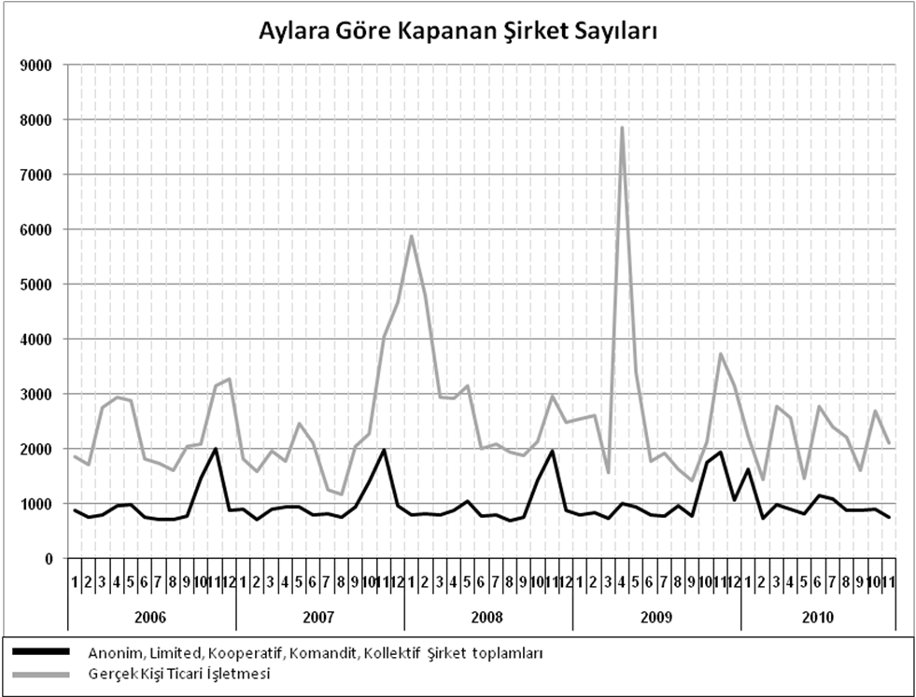
Bir sonraki haber bülteninin yayımlanma tarihi 18 Temmuz 2016’dir.
Ayrıntılı tablo ve grafiklere www.tobb.org.tr/resmi-istatistik web sitesi üzerinden erişebilirsiniz.

